uO ¿ G?'Ydtene:Jtai r;fi'{,cia/
¡;){,c14n""/ d,. 1$.ko,,, Ttova

BUENOS AIRES ,
VISTO la resolución Nº l50/74, del 5 de julio de 1974, con referencia a los arts.7° y 64° del Decreto-Ley 20337/73, y
CONSIDERANDO:
Que la misma acarrea innumerables Problemas para la constitución de nuevas Cooperativas y para su funciona miento posterior.-'
Que la entidad de las personas puede ser compro bada con cualquiera de los instrumentos habilitados al • efecto.-
Que no obstante en ciertas circustancias puede
ser conveniente contar con el número de cédula de identi dad y la autoridad que la hubiere expedido, por lo que di chos datos puedan ser requeridos en cualquier oportunidad .
Que las mismas consideraciones sen aplicables al
art.77º {Decreto Ley 20337/73).
Por ello,
EL PREIDENTE DEL INSTITUTO NACIONAL DE ACCION COOPERATIVA
R E S U E· L V E:
ARTICULO lº - En la documentación referente a la constitu ción, la composición de los Consejos de Administración y la Sindicatura de Cooperativas, se deberá consignar clase de documento de identi dad, su número y autoridad que lo emitió.-
ARTICULO 2º - Cuando se estime conveniente, se podrá soli
o
citar, que la identidad de personas, se complete con la -
. '
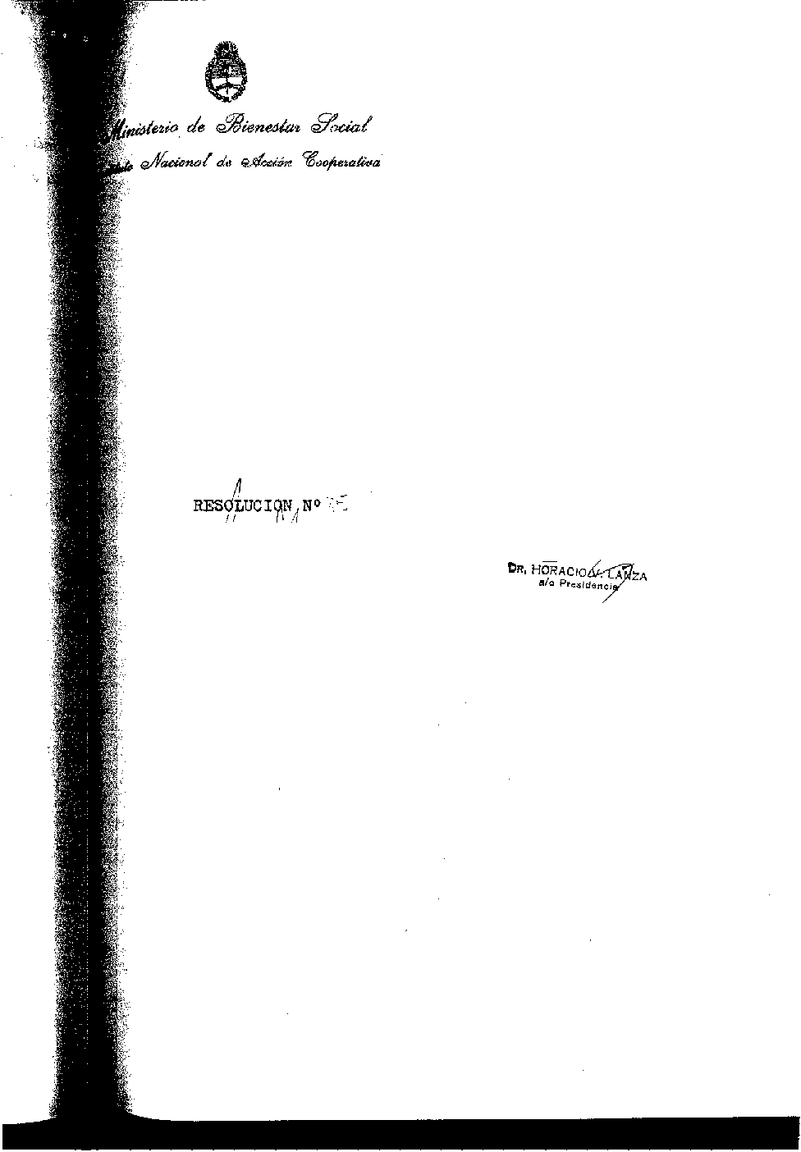

numeración de la Cédula de Identidad y la autoridad que
la emitió.
ARTICULO 3º - Derógase la resolución Nº 150/74.
ARTICULO 4º - Regístrese, comuníquese, publíquese en el Bo letín Oficial, Boletín del Día del Ministerio de Bienestar Social y Boletín Público del Instituto Nacional de Acción Cooperativa y archívese.-

